**PROPOSAL KERJA PRAKTEK**

**DINAS KOMUNIKASI DAN INFORMATIKA LAMONGAN**

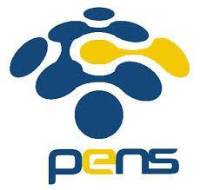

Oleh :

Siti Ayu Mutmainatin NRP. 3120521001

Nur Alifia NRP. 3120521015

Ramadhanita Putri Halim Pratama NRP. 3120521019

**PROGRAM STUDI TEKNIK INFORMATIKA**

**DEPARTEMEN TEKNIK INFORMATIKA DAN KOMPUTER**

**POLITEKNIK ELEKTRONIKA NEGERI SURABAYA**

**2022**

**LEMBAR PENGESAHAN**

**PROPOSAL KERJA PRAKTEK**

**DINAS KOMUNIKASI DAN INFORMATIKA LAMONGAN**

|  |  |  |
| --- | --- | --- |
| Pemohon 1, |  | Pemohon 2, |
|  |  |  |
| Siti Ayu Mutmainatin |  | Nur Alifia |
| NRP. 3120521001 |  | NRP. 3120521015 |
| Pemohon 3, | | |
|  | | |
| Ramadhanita Putri Halim Pratama | | |
| NRP. 3120521019 | | |
|  | | |
| Mengetahui, | | |
| Ketua Program Studi D3 Teknik Infomatika  PSDKU Lamongan | | |
|  | | |
| Arif Basofi, S.Kom., M.T. | | |
| NIP. 197609212003121002 | | |

## I. PENDAHULUAN

Mahasiswa merupakan generasi penerus yang pada gilirannya akan memikul tanggung jawab guna mensukseskan pembangunan nasional dan memajukan bangsa dan negara. Kebutuhan akan kemampuan dan profesionalisme menuntut adanya pelatihan dan usaha yang sungguh-sungguh. Oleh karena itu guna meningkatkan wawasan dan kemampuan kami pada bidang manajemen dan aplikasi serta juga untuk memenuhi persyaratan wajib perkuliahan maka kami bermaksud agar dapat melaksanakan kerja praktek

Dalam era globalisasi dunia dan perdagangan yang bebas diperlukan adanya industri yang maju dengan tenaga kerja yang profesional di bidangnya masing-masing. Untuk itu selain mendapatkan berbagai teori di bangku pendidikan formal, maka diperlukan adanya pengalaman kerja di lapangan.

Salah satu cara untuk menambah pengalaman kerja tersebut adalah dengan mengadakan kerja praktek di industri-industri yang berkaitan dengan bidang studi yang dipelajari di bangku kuliah.

Kerja praktek merupakan salah satu mata kuliah di Jurusan Teknik Informatika

**POLITEKNIK ELEKTRONIKA NEGERI SURABAYA (PENS)**, sebagai sarana untuk latihan mengembangkan dan menerapkan ilmu pengetahuan yang diperoleh di bangku kuliah. Selain itu dengan kerja praktek akan diperoleh gambaran yang jelas tentang berbagai hal yang berkaitan dengan berbagai masalah, khususnya masalah pengaturan sistem di tempat kerja praktek.

Dalam mencapai usaha di atas, tentunya tidak lepas dari peran serta berbagai pihak,baik dari kalangan kampus dan dunia usaha serta semua instansi terkait.

## II. LATAR BELAKANG

Kerja praktek merupakan salah satu mata kuliah dan merupakan program dari jurusan Teknik Informatika **PENS** yang harus diikuti oleh setiap Mahasiswa **PENS** sebagai syarat untuk kelulusannya, oleh sebab itu kami melaksanakan Program Kerja Praktek tersebut secara berkelompok.

Teknologi sangat penting bagi Mahasiswa **PENS** khususnya mengenai teknologi sistem pada dunia industri, maka dengan adanya kerja praktek ini Mahasiswa diharapkan bisa memperoleh ilmu yang tidak didapat di bangku kuliah sekaligus memperoleh pengalaman yang nantinya bisa menjadi bekal untuk terjun ke dunia kerja setelah lulus dan mempunyai kualitas dalam bersaing di pasar bebas.

## III. DASAR PEMIKIRAN

1. Dengan adanya kerja praktek ini, diharapkan mahasiswa dapat mengembangkan kreativitas kemandirian mental di dunia kerja.
2. Guna memenuhi kurikulum perkuliahan di Politeknik Elektronika Negeri Surabaya, khususnya jurusan Teknik Informatika.
3. Tri Darma Perguruan Tinggi yaitu: pendidikan, penelitian, dan pengabdian masyarakat.
4. Tujuan pendidikan **PENS** yaitu: kepemimpinan, keahlian, kemandirian, kreativitas, berpikir ilmiah dan sikap hidup bermasyarakat.
5. Diperlukan keselarasan antara sistem pendidikan tinggi dan dunia kerja.
6. Syarat kelulusan mata kuliah kerja praktek di Jurusan Teknik Informatika **PENS**.

## IV. TUJUAN KERJA PRAKTEK

1. Mahasiswa dapat mengetahui dan memahami aplikasi ilmu yang telah didapat di perusahaan.
2. Mahasiswa dapat mengetahui dan memahami sistem kerja perusahaan dan terjun atau turut serta dalam proses.
3. Mahasiswa dapat mengetahui produktivitas perusahaan.
4. Mengenalkan dan membiasakan diri terhadap suasana kerja sebenarnya sehingga dapat membangun etos kerja yang baik, serta sebagai upaya untuk memperluas cakrawala wawasan kerja
5. Mahasiswa dapat memahami dan mengerti secara langsung sistem pengaturan daya pada dunia industri sesungguhnya, dengan hal ini diharapkan akan meningkatkan hubungan yang baik antara dunia industri kerja dan pendidikan.

## V. PELAKSANAAN

Tempat : DINAS KOMUNIKASI DAN INFORMATIKA LAMONGAN

Alamat : Jl. KH. Ahmad Dahlan No.1, Kabupaten Lamongan, Jawa Timur

Waktu : **11 Juli 2021 s/d 30 September 2021**

## VI. PESERTA

Peserta adalah 3 orang mahasiswa Politeknik Elektronika Negeri Surabaya dengan data sebagai berikut :

|  |  |  |  |  |
| --- | --- | --- | --- | --- |
| * NAMA | | : Siti Ayu Mutmainatin | | |
| NRP | | : 3120521001 | | |
| JURUSAN | | : Teknik Informatika. | | |
|  | |  | | |
| * NAMA | | : Nur Alifia | | |
| NRP | | : 3120521015 | | |
| JURUSAN | | : Teknik Informatika. | | |
| * NAMA | | | | : Ramadhanita Putri Halim Pratama | | |
| NRP | | | | : 3120421019 | | |
| JURUSAN | | | | : Teknik Informatika. | | |

## VII. LINGKUP MATERI

Selama melaksanakan kerja praktek di **DINAS KOMUNIKASI DAN INFORMATIKA LAMONGAN**, bila diperkenankan kami ingin mempelajari tentang hal-hal antara lain sebagai berikut :

1. Microsoft Office (Microsoft Word, Microsoft Powerpoint, Microsoft Excel).
2. Desktop Application Programming (Java).
3. Web Aplication Programming (PHP, HTML, CSS, JavaScript).
4. Database Administration (MySQL, Microsoft Access).

Tentu saja materi tersebut atas persetujuan yang disesuaikan dengan kebijaksanaan yang berlaku di dalam **DINAS KOMUNIKASI DAN INFORMATIKA LAMONGAN**

## VIII. BENTUK KEGIATAN

Dalam proses Kerja Praktek di **DINAS KOMUNIKASI DAN INFORMATIKA LAMONGAN** kami ingin mengetahui secara langsung proses-proses yang ada di dalamnya dan sebagai bahan perbandingan terhadap apa yang telah kami terima di dalam perkuliahan. Oleh karena itu sebagai wujud nyatanya kami ingin terjun langsung dalam proses itu sehingga kami dapat mengetahui secara nyata bagaimana bentuk dunia kerja sebenarnya, khususnya terhadap hal-hal yang berhubungan dengan disiplin ilmu yang kami pelajari. Dan bentuk kegiatan kami ini disesuaikan dengan kebijaksanaan di perusahaan.

## IX. PENUTUP

Demikian proposal kerja praktek ini kami susun dengan harapan dapat memberikan gambaran singkat dan jelas tentang maksud dan tujuan diadakan kerja praktek di Perusahaan Anda.

Demikian atas bantuan dan kerja sama semua pihak yang terkait kami sampaikan terima kasih.

Lamongan, 2 Juni 2022

Pemohon

**CURICULUM VITAE**

## PEMOHON 1

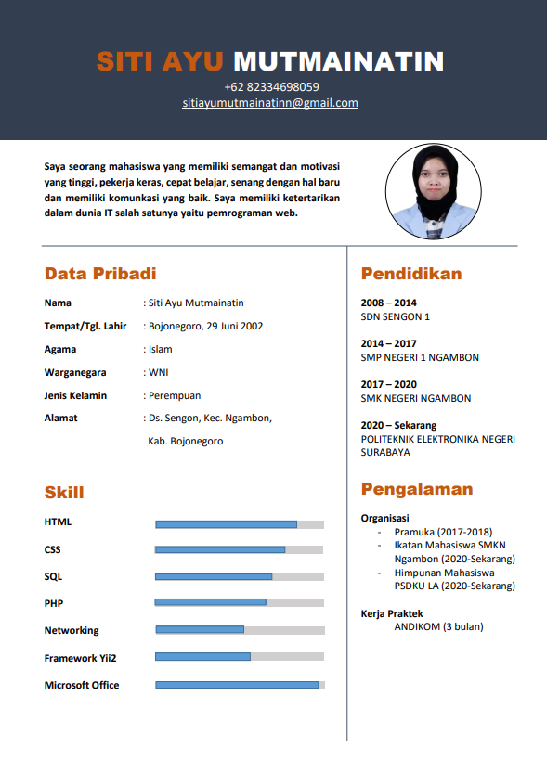

**CURRICULUM VITAE**

## PEMOHON 2

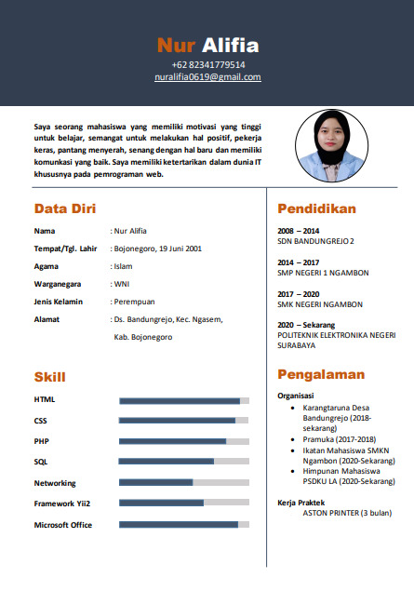

**CURRICULUM VITAE**

## PEMOHON 3

